富荣固收：经济数据超预期，债市维持震荡
观点：
上周（2025年4月14日至2025年4月18日，下同）债市曲线整体走平，债市围绕宏观数据与超长期国债发行计划带来的供给冲击进行交易。宏观数据均超预期，政策预期降温，收益率窄幅波动。债市资金面也较为宽松。
短期内债市或仍将以震荡为主，4月底政治局会议带来的增量信息或为债市指明方向。今年国债发行整体靠前，表示财政政策靠前发力，市场预期2季度或是货币宽松的兑现窗口，降准可能优先于降息，市场对央行重启公开市场国债买入操作有一定期待。债市资金面大概率仍将维持平稳。

1、热点追踪
1.1 进出口数据点评
海关总署4月14日发布今年前三个月我国外贸数据。数据显示，我国3月出口（以美元计价，下同）同比增长12.4%，市场预期增长3.5%，1-2月增长2.3%；3月进口同比下降4.3%，市场预期下降4.3%，1-2月下降8.4%；3月贸易顺差1026.4亿美元，市场预期783.0亿美元，1-2月为1705.2亿美元。
出口增势大超预期，即比1-2月超10个BP，也明显超出市场预期，这由同期基数低叠加抢出口两因素导致。2024年春节位于2月，这影响了该年3月国内生产以及出口订单交付，形成较低基数。3月出口环比上涨46%，高于过去10年历史同期平均涨幅。对等关税加征预期下的“抢出口”可能仍部分支撑国内出口。特朗普“对等关税”90天豁免期内，预计我国对非美经济体出口仍可能保持一定的增速。
1.2 GDP数据点评
2025年4月16日，国家统计局公布2025年一季度经济数据：
- 1季度GDP同比5.4%，预计5.2%，前值5.4%。
- 我国3月规模以上工业增加值同比增7.7%，预期5.9%，前值5.9%。
- 我国1-3月固定资产投资同比增4.2%，预期4.0%，前值4.1%。其中，我国1-3月房地产开发投资同比-9.9%，预计-10.2%，前值-9.8%。
- 我国3月社会消费品零售总额同比增5.9%，预期4.4%，前值4%。
- 3月份，全国城镇调查失业率为5.2%，预期5.3%，前值5%。
数据显示，3月单月经济整体较为活跃，六大口径数据（工业、服务业、出口、消费、投资、地产销售）当月同比均不同程度高于1-2月。原因主要有以下几点：
- 3月出口显著偏强，企业可能基于不确定性存在一定“抢出口”现象；
- 3月工业增加值同比增长7.7%，属2021年7月以来最高；
- 1季度内需全面发力，成为推动经济实现“开门红”的主要动力，在耐用消费品换新政策扩围加力下，1季度商品消费增速持续加快；
- 1季度财政稳增长靠前发力，基建投资提速，大规模设备更新继续推动制造业投资处于较高水平；
- 楼市延续回稳、房企资金来源改善，1季度房地产投资降幅有所收窄。

2、上周高频数据
高频数据看出口扰动初现，投资需求较好。钢铁需求增长，焦炉、高炉开工率持续升高，PTA受检修季影响开工率持续下降；商品房成交、土地供应面积小幅下降，汽车销售量升高；上周中美航线运输市场货量呈现下滑态势，市场开始对总体运力投放规模进行调控，美西航线运价小幅下滑；大宗商品价格企稳回升，原油价格涨幅较大；食品、非食品价格均下跌。
受市场预期影响，美元指数上周有所走弱，其他非美货币多数上涨。截至4月18日，美元指数下行0.54%，在岸人民币涨0.28%，日元涨0.93%，瑞郎跌0.14%，欧元涨0.31%，澳元涨1.33%，英镑涨1.61%。
图一：主要货币变化率
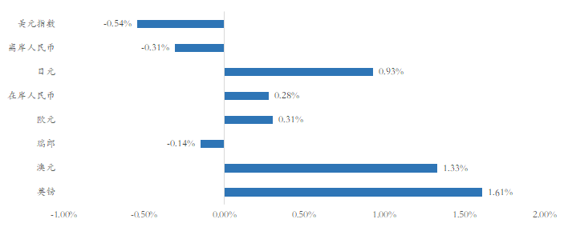数据来源：wind，富荣基金；统计区间：20250414-20250418
表一：高频数据汇总
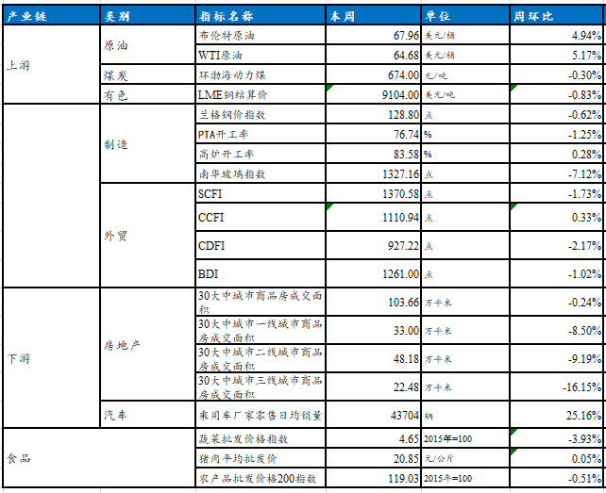数据来源：wind，富荣基金；统计区间：20250414-20250418

3、上周债券市场
上周虽然临近税期，但资金整体宽松平衡。DR001上行4.21BP至1.66%，DR007上行3.91BP至1.69%，R001上行3.80BP至1.68%，R007上行1.02BP至1.71%，GC001上行12.00BP至1.69%，GC007上行1.90BP至1.74%。
债市整体走平。1Y、3Y、5Y、30Y国债收益率较前一周分别上行3.22BP、5.07BP、1.45BP、4.15BP至1.4300%、1.4822%、1.5040%、1.9042%，而10Y期收益率逆势下行0.75BP至1.6493%。
图二：资金面变化
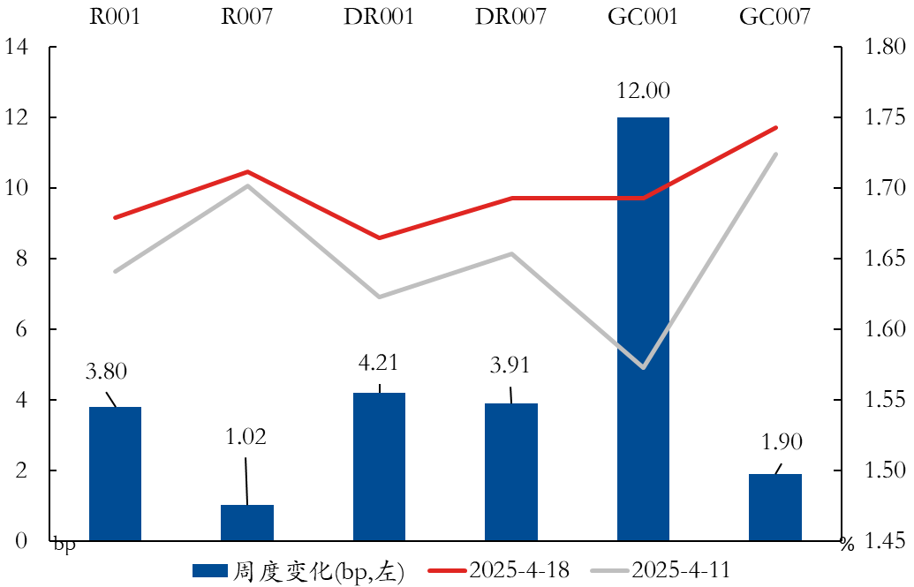数据来源：wind，富荣基金；统计区间：20250414-20250418
图三：国债周度变化
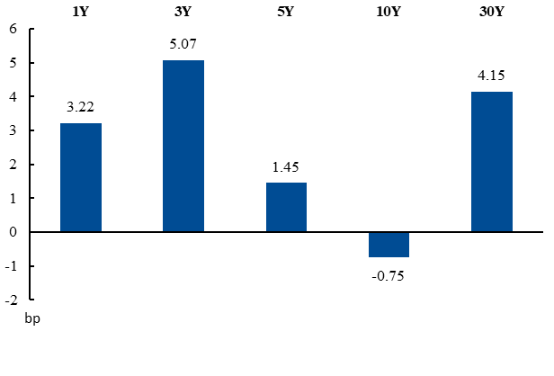数据来源：wind，富荣基金；统计区间：20250414-20250418
上周在税期、MLF及买断式到期及政府债券缴款的扰动下，央行积极对冲，资金面整体平稳，曲线平坦化。
上周信用利差进一步压缩。具体品种上看，3Y以下中短端利差压缩3-4BP左右，城投债长端压缩幅度略大于4BP，其余品种3Y及以下压缩幅度比5Y更大。
图四：信用债收益率变化
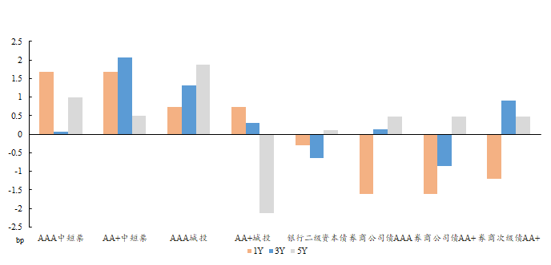数据来源：wind，富荣基金；统计区间：20250414-20250418
图五：信用利差变化
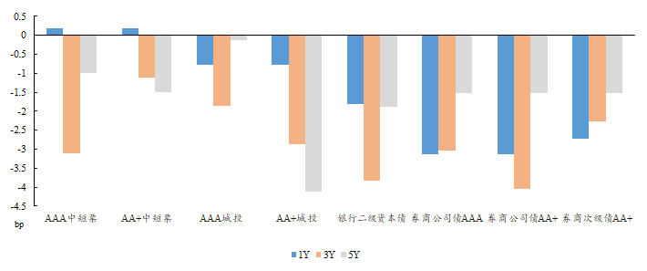数据来源：wind，富荣基金；统计区间：20250414-20250418

风险提示：
1、本材料中的信息均来源于我们认为可靠的已公开资料和合作客户的研究成果，但本公司及研究人员对这些信息的准确性和完整性不作任何保证，也不保证本材料所包含的信息或建议在本材料发出后不会发生任何变更，且本材料仅反映发布时的资料、观点和预测，可能在随后会作出调整。2、本材料中的资料、观点和预测等仅供参考，在任何时候均不构成对任何人的个人推荐。市场有风险，投资需谨慎。

